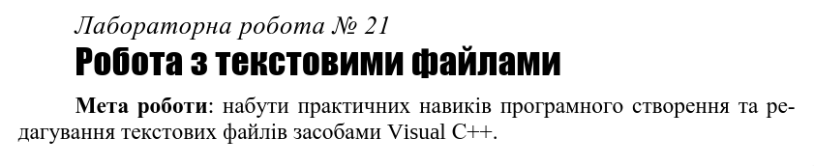

Питання та завдання для самоконтролю

1) Який файл називають текстовим?

Тектовий файл- файл, що призначено для зберігання текстів, тобто сукупності символьних рядків змінної довжини.

2) У чому полягає відмінність між бінарними і текстовими файлами?

Текстовий файл налічує рядки з символів, чисел та розділових знаків, що завершуються на ‘\n’. Опрацювання даного файлу відбувається читанням та редагуванням цих рядків.

Бінарні файли зберігають дані у бінарному (двійковому) форматі, що означає, що вони налічують інформацію у вигляді послідовності бітів. Для таких файлів відсутня потреба використання символів розділювачів та функцій перетворювачів, однак для зчитування інформації з даного файлу буде потрібна спеціальна програма.

3) В якому заголовному файлі означено тип FILE*?

У заголовному файлі #include <stdio.h>

4) Що відбувається при відкриванні файлу функцією fopen()?

Функція повертає вказівник на об’єкт, який керує потоком, тобто адресу пам’яті початку потоку. Також результат роботи функції буде залежати від специфікаторів, вказаних в ній.

5) Назвати режими відкривання файлів у стилі С.

Специфікатори режиму відкривання файлів:

r(лише для зчитування)

r+(для зчитування та запису)

a(відкриття чи створення файлу для запису даних у кінець файлу)

a+(відкриття чи створення файлу для зчитування чи записування у кінець файлу), w(створення для записування)

w+(створення для зчитування та записування)

6) Записати С-функцію створення текстового файлу.

FILE *file = fopen(“filename.txt”, "w");

7) Назвати функції файлового форматованого записування-зчитування даних у стилі С.

Специфікатори параметра format:

i, 1 (десяткове, вісімкове чи шістнадцяткове ціле число)

d, D (десяткове ціле число)

e, E (дійсне число з рухомою крапкою)

f, F (дійсне число з фіксованою крапкою)

s (рядок символів)

c (символ)

**Таблиця 21.1**



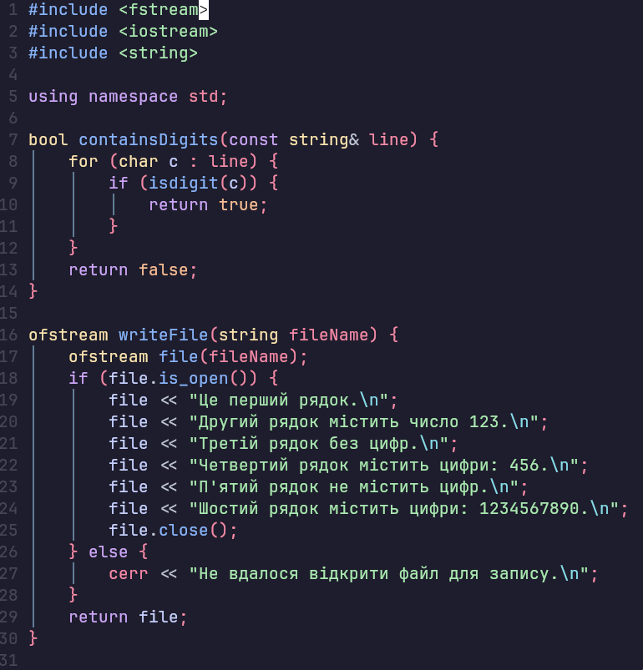

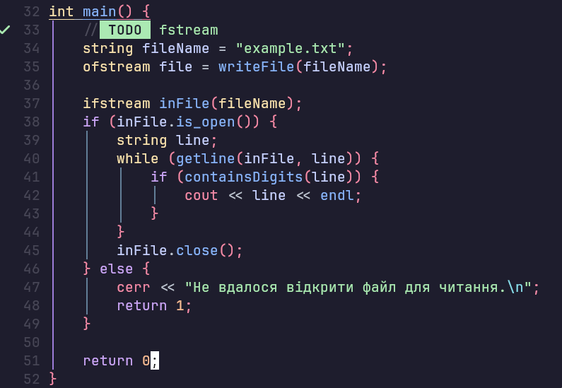

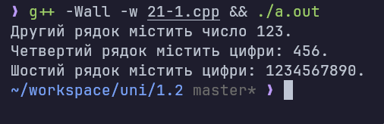

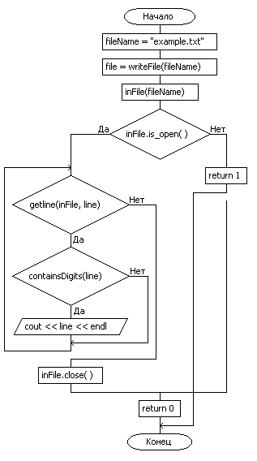

**Таблиця 21.2**



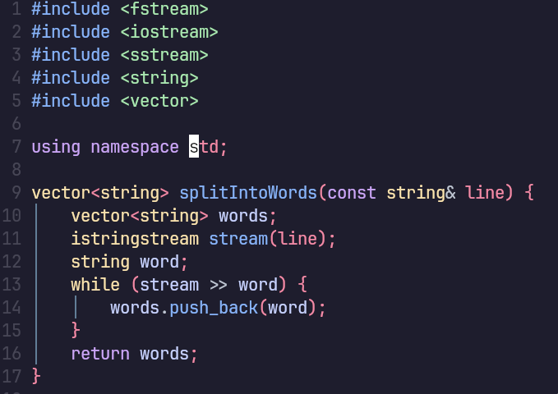

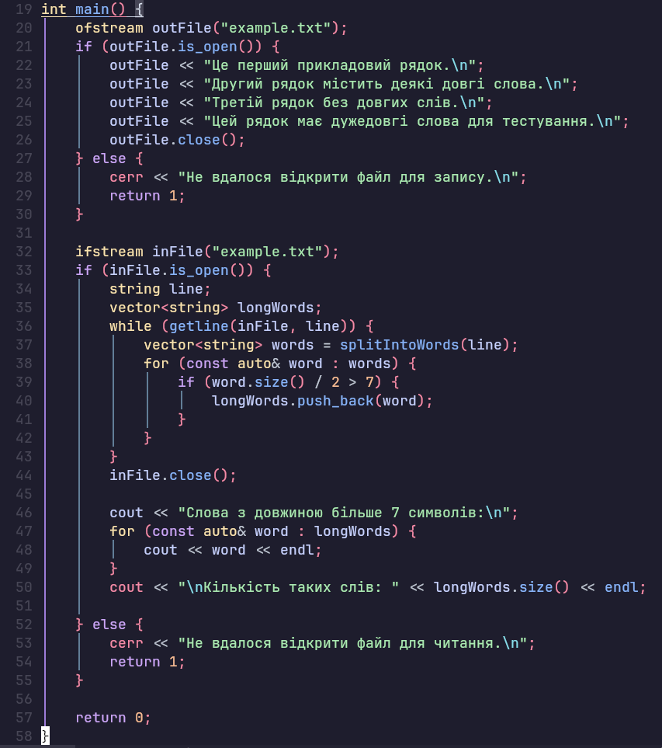

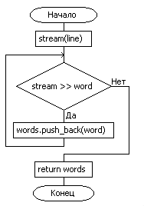

**Висновки:** набути практичних навиків програмного створення та ре-

дагування текстових файлів засобами Visual С++.

**Роботу виконав: Холодир А. Р.**

**Роботу перевірив**